Лабораторная работа №3
«Формирование команды проекта и плана проекта»
Выполнила студентка группы ЗПИуд-123
Махрова А.А.

Тема: Автоматизированная система «База студентов колледжа» (АС «Студенты»)

Часть 1. Формирование команды проекта

Этап 1: Анализ и целеполагание
Изучение требований к информационной системе
Система должна автоматизировать учёт студентов, учебных групп, дисциплин, преподавателей, расписания, оценок и посещаемости. Она включает 6 основных подсистем: управление студентами, управление группами, учёт успеваемости, учет посещаемости, управление расписанием и подсистему отчётности. Взаимодействие подсистем осуществляется через единую реляционную базу данных. Реализация — веб- или десктопное приложение с многопользовательским режимом.
Ключевые цели проекта:
- Повышение эффективности учета студентов.
- Автоматизация ведения оценок и посещаемости.
- Снижение ошибок при обработке данных.
- Ускорение формирования отчетов.
Задачи проекта:
- Разработать модульную структуру системы.
- Создать реляционную базу данных.
- Реализовать все функциональные возможности (CRUD-операции, расчет среднего балла, экспорт в PDF/Excel и т.д.).
- Обеспечить безопасность, надёжность и удобный интерфейс.
- Провести тестирование и внедрение.
Выгода для каждого участника от успешного завершения проекта:
- Заказчик (ООО «Супер Академия»): значительное сокращение ручного труда, минимизация ошибок, быстрые отчёты, экономия времени администрации.
- Студенты и преподаватели: удобный доступ к расписанию, оценкам и посещаемости через единую систему.
- Руководитель проекта и команда разработчиков: приобретение практического опыта командной разработки, работа по реальному ТЗ, портфолио готового продукта.
- Колледж в целом: переход от бумажного/табличного учета к современной автоматизированной системе.

Этап 2: Формирование команды
На основе анализа требований (небольшой по масштабу веб-проект с базой данных, интерфейсом и отчетностью) необходимы следующие роли:
№ | Роль | Основные обязанности | ФИО (пример)
1 | Руководитель проекта | Общее управление, планирование, контроль сроков | Махрова А.А.
2 | Тимлид / Системный аналитик | Координация разработки, связь с заказчиком | Иванов С.П.
3 | Бэкенд-разработчик | Серверная логика, БД, API | Пупкин И.О.
4 | Фронтенд-разработчик | Клиентская часть, интерфейс | Сидорова Е.В.
5 | UI/UX-дизайнер | Дизайн интерфейса, удобство использования | Козлова М.Д.
6 | Тестировщик (QA-инженер) | Тестирование, поиск багов, проверка требований | Петров А.И.

Сформированная команда: 6 человек (оптимально для данного проекта).
Все роли распределены с учетом компетенций и требований ТЗ.

Этап 3: Планирование и выработка норм
План работы (основные этапы):
- Анализ требований
- Проектирование базы данных
- Разработка системы (backend + frontend + UI/UX)
- Интеграция модулей
- Тестирование
- Исправление ошибок
- Внедрение и обучение пользователей
Правила коммуникации и работы в команде:
- Еженедельные онлайн-митинги (понедельник, 18:00, Zoom/Telegram).
- Основной канал связи — Telegram-группа + доска задач (Trello/Notion).
- Принятие решений — большинством голосов + окончательное слово за руководителем проекта.
- Решение конфликтов — через тимлида и руководителя в течение 24 часов.
- Контроль выполнения — ежедневный статус в Trello + отчёт раз в неделю.
Контроль сроков:
- Используется диаграмма Ганта (см. Часть 2).
- Еженедельный отчёт о проценте выполнения каждой задачи.

Этап 4: Исполнение и оценка
Метрики для оценки продуктивности команды и качества работы:
Метрика | Целевое значение | Как измеряется
Процент выполнения плана | ≥ 95 % | По задачам в Trello
Количество критических багов | 0 | По результатам тестирования
Своевременность сдачи этапов | 100 % | Сравнение факта с планом
Удовлетворённость заказчика | ≥ 4,5 из 5 | Опрос после внедрения
Среднее время исправления бага | ≤ 2 рабочих дня | Журнал баг-трекера
Количество выполненных функций | 100 % от ТЗ | Чек-лист требований

Часть 2. Временное планирование проекта
Ниже приведена визуализация диаграммы Ганта:
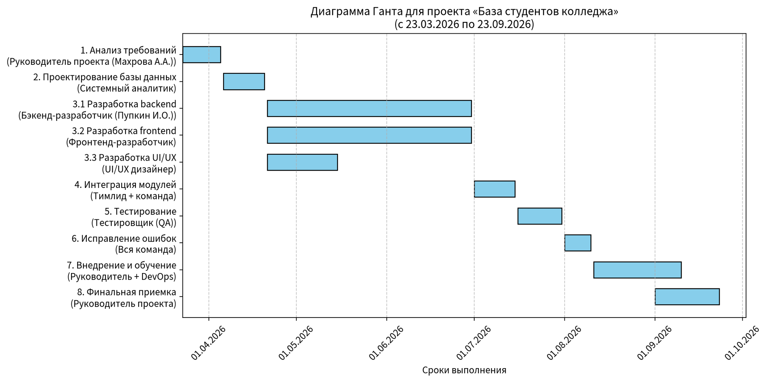
Краткое описание диаграммы Ганта (табличная форма для удобства):
ID | Задача | Начало | Окончание | Ответственный | % выполнения (план)
1 | Анализ требований | 23.03.2026 | 05.04.2026 | Махрова А.А. | 100 %
2 | Проектирование БД | 06.04.2026 | 20.04.2026 | Иванов С.П. | 100 %
3.1 | Разработка backend | 21.04.2026 | 30.06.2026 | Пупкин И.О. | 100 %
3.2 | Разработка frontend | 21.04.2026 | 30.06.2026 | Сидорова Е.В. | 100 %
3.3 | Разработка UI/UX | 21.04.2026 | 15.05.2026 | Козлова М.Д. | 100 %
4 | Интеграция модулей | 01.07.2026 | 15.07.2026 | Вся команда | 100 %
5 | Тестирование | 16.07.2026 | 31.07.2026 | Петров А.И. | 100 %
6 | Исправление ошибок | 01.08.2026 | 10.08.2026 | Вся команда | 100 %
7 | Внедрение и обучение | 11.08.2026 | 10.09.2026 | Руководитель + DevOps | 100 %
8 | Финальная приёмка | 01.09.2026 | 23.09.2026 | Махрова А.А. | 100 %

